Rollertraining in der 1. Klasse

Video Komma

Du sollst bereits in der 1. Klasse mit dem Roller üben.
Das kannst du auch zusammen mit deinen Eltern!

Was musst du beachten?
- Dein Roller muss verkehrstüchtig sein!
- Du musst immer einen Helm tragen!
- Dein Übungsplatz muss abgesperrt sein!

Welches Material brauchst du?
- Hütchen und Seile. Aber wenn du keine Hütchen und Seile hast, kannst du auch Kreide, Pappschachteln, Flatterbänder, … verwenden. Du musst nur darauf achten, dass du keine Materialien benutzt, mit denen du dich verletzen könntest.

Wie sollst du die Übungen durchführen?
- Du kannst zuerst die Hütchen mit großem Abstand auseinanderstellen.
- Wenn du sicher durch die Übung fahren kannst, kannst du die Abstände der Hütchen verkleinern.

Welche Übungen kannst du machen?
Achtung Hindernis!
Du hebst deinen Roller über das Hindernis. Dabei achtest du darauf, dass du ihn fest mit beiden Händen hältst.
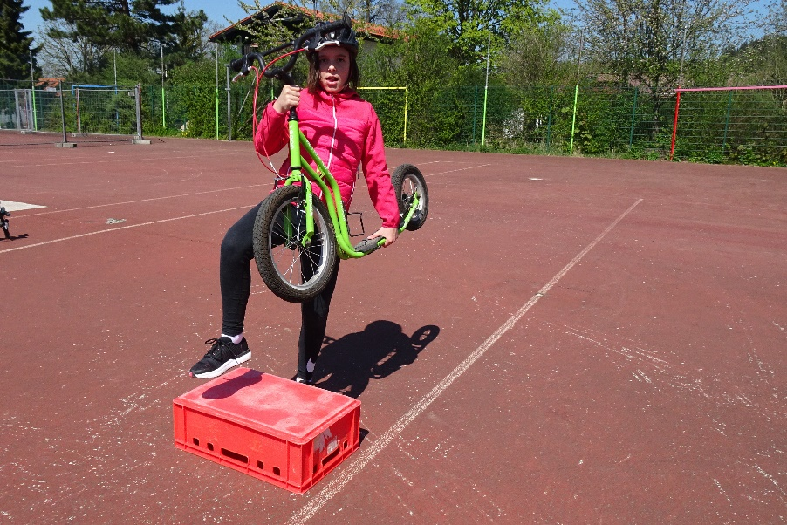 Komma

Der Slalom
Fahre mit Schwung in den Slalom. Versuche durchzufahren ohne mit den Füßen Schwung zu holen.
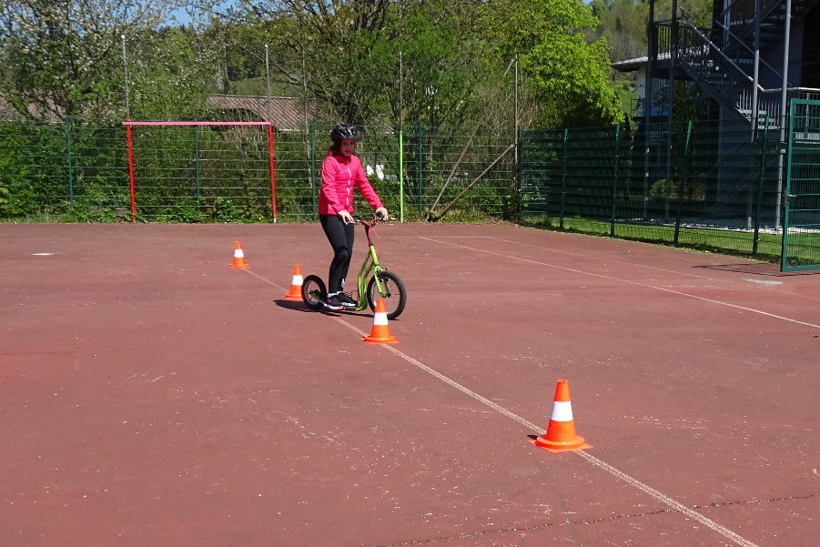 Komma

Vorsicht Kurve!
Fahre mit Schwung in die Kurve. Versuche durchzufahren ohne mit den Füßen Schwung zu holen.
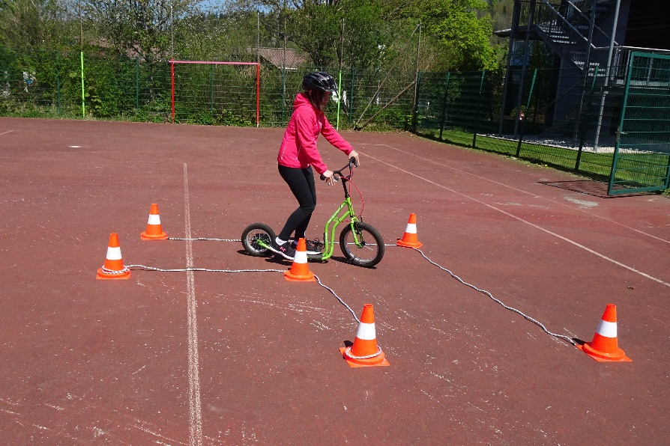 Komma

Die Gasse wird enger!
Fahre mit Schwung in die Gasse. Versuche durchzufahren ohne mit den Füßen Schwung zu holen.
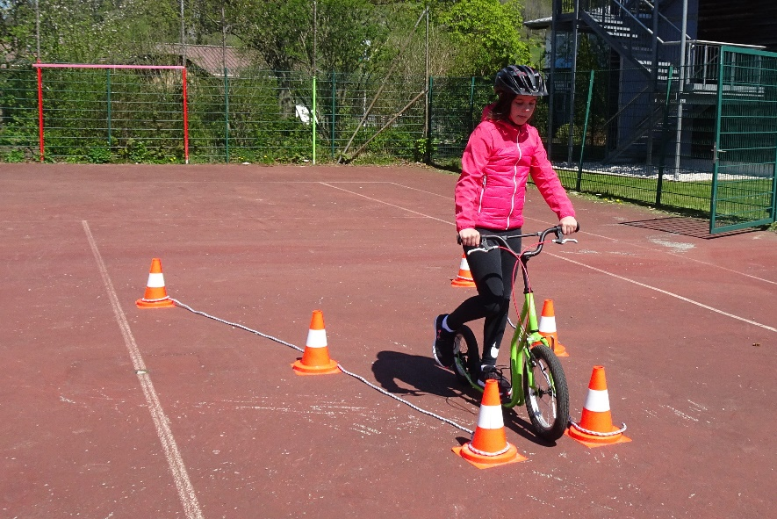 Komma

Der schmale Weg
Fahre mit Schwung in den schmalen Weg. Versuche durchzufahren ohne mit den Füßen Schwung zu holen.
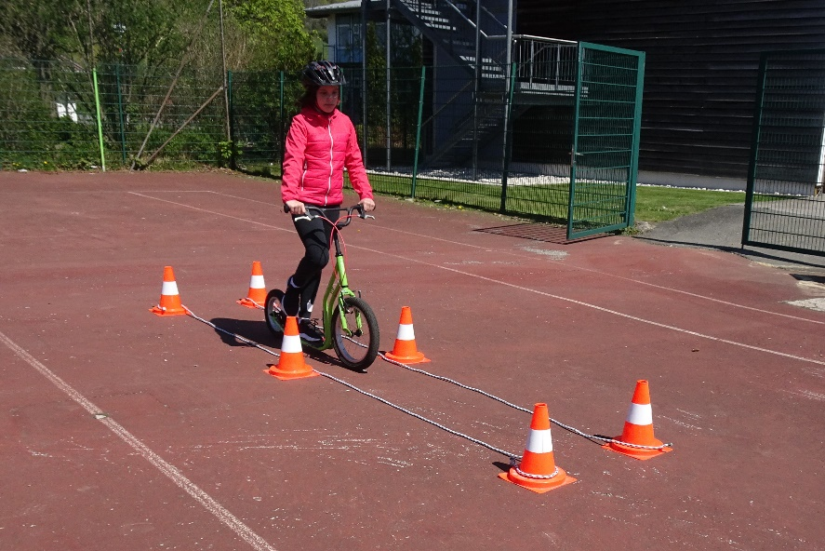 Komma

Die schwere 8
Das ist die schwierigste Übung. Fahre mit Schwung in die „8“. In der Mitte darfst du mit den Füßen kurz Schwung holen.
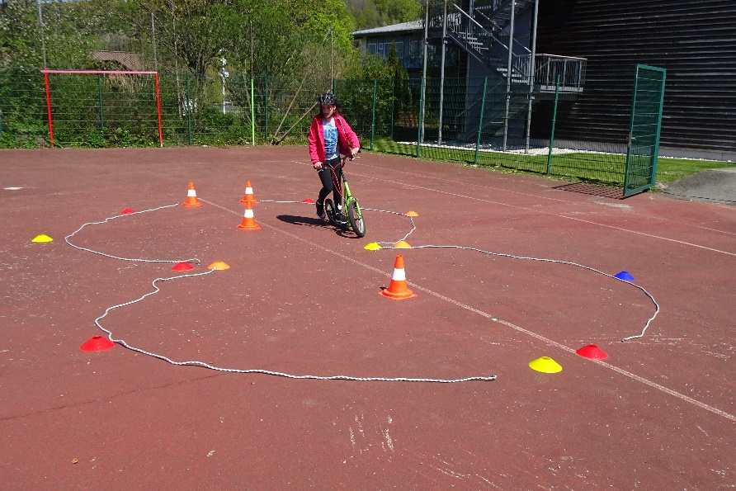 Komma

Weitere Übungen:
- Kombiniere jetzt einige Übungen zu einem Parcours.
- Vielleicht fallen dir selbst weitere Übungen ein.
Viel Spaß beim Üben!

